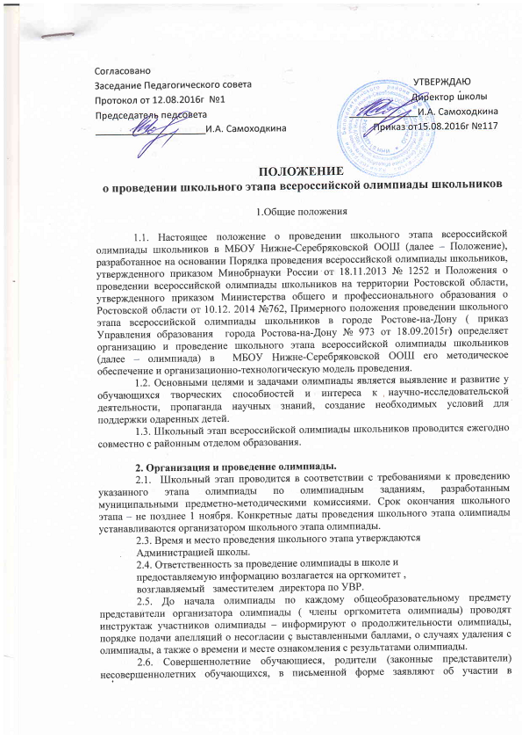

олимпиаде, в срок не менее чем за 3 рабочих дня до начала школьного этапа олимпиады и подтверждают ознакомление с Порядком проведения всероссийской олимпиады школьников, Положением о проведении школьного этапа олимпиады и представляют организатору школьного этапа олимпиады согласие на сбор, хранение, использование, распространение (передачу) и публикацию персональных данных (согласно федеральному закону Российской Федерации «О персональных данных»от 27 июля 2006 г. N 152-ФЗ).
2.7. В случае нарушения участником олимпиады Положения и (или) утверждённых требований к организации и проведению олимпиады по данному общеобразовательному предмету, представитель организатора олимпиады вправе удалить данного участника олимпиады из аудитории, составив о нарушении соответствующий акт. Результаты данного участника аннулируются. Участники олимпиады, которые были удалены, лишаются права дальнейшего участия в олимпиаде по данному общеобразовательному предмету в текущем году.

3. Образовательное учреждение:

3.1. Формирует и утверждает оргкомитет, составы жюри и апелляционных комиссий по предметам школьного этапа олимпиады, организует их работу;
3.2. Обеспечивает тиражирование, комплектование олимпиадных материалов и проверку олимпиадных работ;

3.3. Формирует таблицу результатов школьного этапа олимпиады, представляющую собой ранжированный список участников, расположенный по мере убывания набранных ими баллов. Фамилии участников с равным количеством баллов в итоговой таблице располагаются в алфавитном порядке;
3.5. Утверждает результаты школьного этапа олимпиады по каждому общеобразовательному предмету, определяет рейтинг победителей и рейтинг призёров школьного этапа олимпиады и публикует их на сайте образовательного учреждения, в том числе протоколы жюри по каждому общеобразовательному предмету и протоколы апелляционных комиссий;
3.6. Публикует на сайте образовательного учреждения олимпиадные работы победителей и призеров с указанием персональных данных участников;
3.7. Награждает победителей и призёров школьного этапа олимпиады поощрительными грамотами;
3.8. Представляет статистико-аналитическую информацию в отдел образования о проведении олимпиады по каждому предмету в течение 3-х дней после проведения предметной олимпиады.

4. Оргкомитет школьного этапа олимпиады:

4.1. Определяет организационно-технологическую модель проведения школьного этапа олимпиады (главной задачей которого является реализация права обучающихся образовательного учреждения на участие в олимпиадном движении);
4.2. Обеспечивает организацию и проведение школьного этапа олимпиады в соответствии с утверждёнными предметно-методическими комиссиями организатора олимпиады требованиями к проведению олимпиады по каждому общеобразовательному предмету, школьным Положением о проведении олимпиады и действующими на момент проведения олимпиады санитарно-эпидемиологическими требованиями к условиям и организации обучения в учреждениях, осуществляющих образовательную деятельность по образовательным программам основного общего и среднего общего образования;
4.3. Обеспечивает сбор и хранение заявлений участников олимпиады, знакомит участников с Положением о проведении школьного этапа олимпиады, получает согласие на хранение, использование, распространение

(передачу) и публикацию персональных данных, а также олимпиадных работ, в том числе в сети «Интернет»;
4.4. Обеспечивает кодирование (обезличивание) олимпиадных работ участников школьного этапа;
4.5. Несёт ответственность за жизнь и здоровье участников олимпиады во время проведения школьного этапа олимпиады;
4.6. Рассматривает конфликтные ситуации, возникшие при проведении школьного этапа олимпиады.

5. Жюри школьного этапа олимпиады

5.1. Состав жюри формируется из числа педагогических работников общеобразовательного учреждения.
5.2. Основными принципами деятельности жюри являются компетентность, объективность, гласность, а также соблюдение норм профессиональной этики.
5.3. Жюри:
- оценивает закодированные (обезличенные) выполненные олимпиадные задания в соответствии с утверждёнными критериями и методиками оценивания олимпиадных заданий;
- после завершения олимпиады проводит с участниками анализ олимпиадных заданий и их решений;
- осуществляет по запросу участника олимпиады показ выполненных им олимпиадных заданий;
- определяет победителей и призёров олимпиады на основании рейтинга по каждому общеобразовательному предмету;
- представляет в оргкомитет результаты олимпиады (протоколы) для их утверждения;
- составляет и представляет в оргкомитет аналитико-статистический отчёт о результатах выполнения олимпиадных заданий по каждому общеобразовательному предмету в течение 3-х дней после проведения предметной олимпиады.

6. Участники олимпиады, определение призеров и победителей

6.1.В школьном этапе олимпиады по каждому общеобразовательному предмету принимают индивидуальное участие обучающиеся 5-9 классов образовательного учреждения, изъявившие свое желание на участие в олимпиаде.

6.2. Победители и призёры школьного этапа олимпиады предыдущего года вправе выполнять олимпиадные задания, разработанные для более старших классов по отношению к тем, в которых они проходят обучение. В случае прохождения на последующие этапы олимпиады данные участники выполняют задания, разработанные для класса, который они выбрали на школьном этапе.
6.3. Количество победителей и призеров школьного этапа олимпиады не может превышать более 25 процентов от общего количества участников школьного этапа олимпиады по соответствующему предмету.
6.4. Победителем школьного этапа олимпиады признается участник, набравший наибольшее количество баллов, которое должно составлять более половины максимально возможного балла. При равном количестве максимальных баллов победителями признаются все участники олимпиады. В случае, когда ни один из участников не набрал более половины от максимально возможного балла, определяются только призеры.
6.5. Призерами школьного этапа олимпиады в пределах установленной квоты признаются все участники школьного этапа, следующие за победителем, при выполнении следующего условия: балл участника должен составлять половину и более от максимально возможного балла.
6.6. При количестве участников в предметной олимпиаде менее 10 человек победитель и призеры не определяются.
При количестве участников предметной олимпиады 10-15 человек присуждается в зависимости от результата одно призовое место – победитель или призер – на усмотрение жюри, в зависимости от количества полученных баллов.
6.7. Во время проведения олимпиады участники олимпиады:
- должны соблюдать Положение о проведение школьного этапа олимпиады и требования, утверждённые организатором олимпиады, предметно-методическими комиссиями организатора олимпиады, к проведению олимпиады по каждому общеобразовательному предмету;
- должны следовать указаниям представителей организатора олимпиады;
- не вправе общаться друг с другом, свободно перемещаться по аудитории;
- вправе иметь справочные материалы и электронно-вычислительную технику, разрешённые к использованию во время проведения олимпиады, перечень которых определяется в требованиях к организации и проведению олимпиады по каждому общеобразовательному предмету.
6.8. В целях обеспечения права на объективное оценивание работы участники олимпиады вправе подать в письменной форме апелляцию о несогласии с выставленными баллами в жюри.
6.9. Участник олимпиады перед подачей апелляции вправе убедиться в том, что его работа проверена и оценена в соответствии с установленными критериями и методикой оценивания выполненных олимпиадных заданий.
6.10. Список победителей и призеров школьного этапа олимпиады утверждается приказом по образовательному учреждению.
6.11. Победители и призеры школьного этапа олимпиады награждаются поощрительными грамотами не позднее 1 ноября.

7. Проведение апелляции

7.1. Апелляция проводится в случаях несогласия участника олимпиады с результатами оценивания его олимпиадной работы или нарушения процедуры проведения олимпиады.
7.2. Для проведения апелляции оргкомитет олимпиады создает апелляционную комиссию из членов жюри.
7.3. Для проведения апелляции участник олимпиады подает письменное заявление на имя председателя жюри по установленной форме в течение 1 дня после объявления результатов.
7.4. При рассмотрении апелляции присутствует только участник олимпиады, подавший заявление.
7.5. По результатам рассмотрения апелляции апелляционная комиссия выносит одно из следующих решений:
- об отклонении апелляции и сохранении выставленных баллов;
- об удовлетворении апелляции и изменении оценки в баллах.
7.6. Апелляционная комиссия принимает решение по процедуре апелляции в течение 2-х дней после окончания приема апелляционных заявлений от участников.
7.7. Критерии и методика оценивания олимпиадных заданий не могут быть предметом к апелляции и пересмотру не подлежат.
7.8. Решения апелляционной комиссии принимаются простым большинством голосов от списочного состава комиссии. В случае равенства голосов председатель комиссии имеет право решающего голоса.
7.9. Решения апелляционной комиссии являются окончательными и пересмотру не подлежат.

